**Java Eclipse Web Servis**

Projede calculatorv2 paketinin içinde Arithmetic.java ve check.java sınıfları kullanılmıştır. Servis içinde Arithmetic sınıfı; check sınıfından ürettiği nesnelerde girdi kontrolü yapmaktadır. Daha sonra kullanıcıdan aldığı değerleri, kendi metotlarından da kontrol ederek çıkışa yansıtmaktadır.

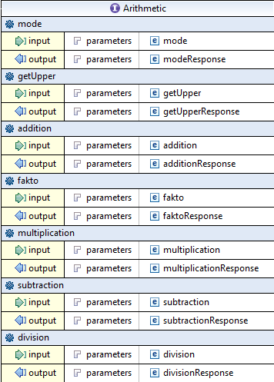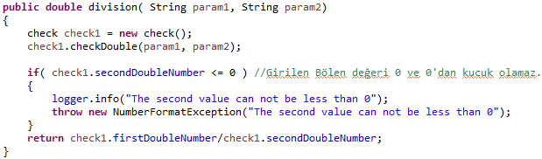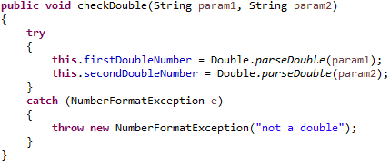Kontrol mekanizması örnekleri;

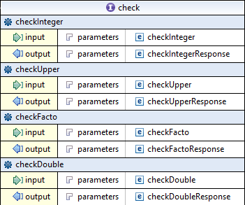Dynamic Web Project içinde bulunan **Web Content** 🡪 **wsdl** 🡪 **Arithmetic.wsdl** ve **check.wsdl** metodlarının görünümü;

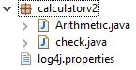Web servis kısmının kontrolü için **SoapUI** 5.4.0 versiyonu kullanılmıştır.

ÖRNEK ÇALIŞMASI: <https://www.youtube.com/watch?v=oZEoW4vzOok&t=12s>

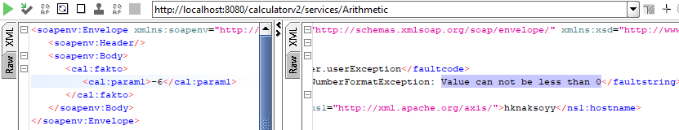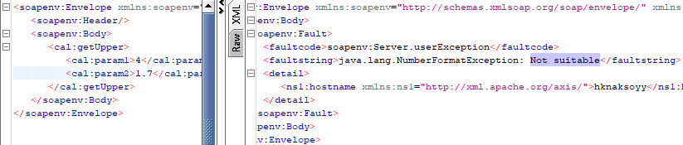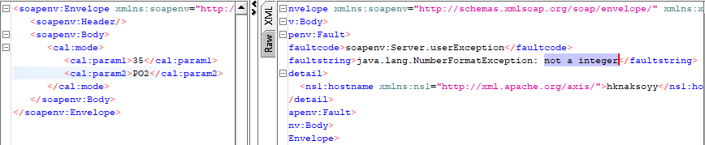**PROJE ÖRNEK ÇIKTILARI**